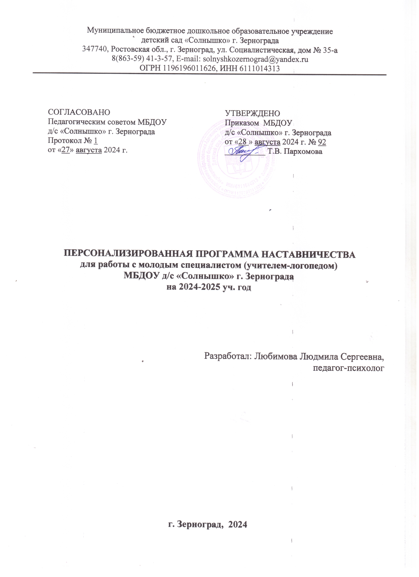
Муниципальное бюджетное дошкольное образовательное учреждение
детский сад «Солнышко» г. Зернограда
347740, Ростовская обл., г. Зерноград, ул. Социалистическая, дом № 35-а
8(863-59) 41-3-57, E-mail: solnyshkozernograd@yandex.ru
ОГРН 1196196011626, ИНН 6111014313

СОГЛАСОВАНО  Педагогическим советом МБДОУ  д/с «Солнышко» г. Зернограда  Протокол № 1  от «27» августа 2024 г. |  |  | УТВЕРЖДЕНО  Приказом МБДОУ  д/с «Солнышко» г. Зернограда  от «28 » августа 2024 г. № 92  __________ Т.В. Пархомова

ПЕРСОНАЛИЗИРОВАННАЯ ПРОГРАММА НАСТАВНИЧЕСТВА
для работы с молодым специалистом (учителем-логопедом)
МБДОУ д/с «Солнышко» г. Зернограда
на 2024-2025 уч. год

Разработал: Любимова Людмила Сергеевна,
педагог-психолог

г. Зерноград, 2024

СОДЕРЖАНИЕ

1 | Пояснительная записка | 3
 | Цели и задачи Программы | 3
 | Ожидаемые результаты | 3
 | Сведения о наставнической паре | 4
 | Основные принципы Программы | 4
2 | План-график реализации программы | 4
3 | Мониторинг эффективности реализации программы | 6
 | Приложение | 8

- Пояснительная записка

Настоящая Персонализированная программа наставничества (далее – программа) разработана наставником в соответствии с Положением, локальными нормативными актами организации и запросом наставляемого. Программа определяет наиболее оптимальные и эффективные для удовлетворения выявленных у потенциальных наставляемых запросов формы, методы и приемы организации наставничества, учитывая имеющиеся у образовательной организации ресурсы.

Программа носит срочный характер, срок ее реализации 1 учебный год с возможностью пролонгации при необходимости. Программа может корректироваться наставником при обязательном согласовании с участниками исходя из специфики ситуации.

Цель программы - оказание методической помощи молодым педагогам в повышении уровня организации коррекционно-образовательной деятельности.

Задачи:
- Помочь в личностной и социально-педагогической адаптации педагогам без опыта и с небольшим стажем работы
- Оказать методическую помощь молодым педагогам в повышении уровня организации коррекционно – образовательной деятельности по развитию речи и обучению грамоте.
- Помочь организовать предметно-развивающую среду в группе по развитию и совершенствованию речи детей.
- Развивать потребность и мотивацию в самообразовании.
- Познакомить с разнообразными методами и приёмами обучения при проведении коррекционно – образовательной деятельности.

Ожидаемые результаты

Наставничество для наставника:
- систематизируются и структурируются собственные знания и опыт;
- расширяется набор используемых в своей практике инструментов передачи знаний и опыта;
- происходит рост самооценки наставника.

Наставничество для наставляемого педагога:
- молодой педагог быстрее адаптируется в должности;
- -целенаправленно развивает профессиональные навыки, умения и компетенции, раскрывает свой потенциал;
- получает качественную обратную связь от наставника, стимулирующую к активной деятельности, развитию и саморазвитию.

Наставничество для Учреждения:
- повышает качество коррекционно - образовательного процесса в ДОУ;
- создает благоприятную среду для саморазвития сотрудников;
- улучшает морально-психологический климат внутри коллектива, сплачивает коллектив;
- способствует повышению имиджа ДОУ.

Сведения о наставнической паре

Сведения | О молодом специалисте | О педагоге - наставнике
ФИО | Мартынова Алина Алексеевна | Любимова Людмила Сергеевна
Образование | Высшее | Высшее
Педагогический стаж | 1 год | 22 года
Должность | Учитель-логопед | Педагог-психолог
Квалификационная категория | Нет | Высшая

Основные принципы Программы

- Добровольность и целеустремленность работы наставника.
- Морально-психологическая совместимость наставника и молодого педагога.
- Доброжелательность и взаимное уважение.
- Согласованность содержания работы наставника по профессиональному становлению молодого педагога с содержанием годового плана и основной образовательной программы дошкольного образования.
- Направленность плановой деятельности наставника на профессиональное становление молодого педагога.

- План-график реализации программы

Месяц | Содержание работы | Цель | Форма проведения
Сентябрь | - Информирование о плане работы наставника на текущий год.  - Содействие в разработке и написании документации учителя- логопеда для подготовительной к школе группы.  - Подготовка к родительскому собранию. | Проконтролировать качество работы с  документацией.  Создание  коммуникативной игры с родителями на  собрании. | Беседа.  Показ ведения документации  учителя-логопеда. Изучение плана родительского  собрания «Скоро в школу»
Октябрь | - Содействие в организации предметно-развивающей среды  логопедического кабинета и группы для детей с ТНР.  - Тренинг  «Использование игровых моментов и фонетической ритмики для развития фонематического восприятия и  навыков звукового анализа»  - Проведение занятий по обучению грамоте. Взаимопосещаемость фронтальных занятий. | Показать практический материал по обучению грамоте, разработки к занятиям.  Оказать помощь по составлению конспектов НОД и проведению занятий.  Научить использовать различные модели НОД по обучению грамоте. | Беседа. Консультация.  Показ пособий к  проведению занятий, дидактических игр. Показ практического материала.  Проведение занятий.
Ноябрь | - Наблюдение за индивидуальной  работой с детьми в процессе игровой деятельности.  - Консультация: «Грамотная формулировка цели и задач,  соответствующих содержанию занятия и способствующих активизации всех психических функций».  - Выбор темы выступления на  районном МО учителей-логопедов и подготовка к выступлению. | Выявить интересы и склонности детей 6-7 лет. Проанализировать  разные виды игр для  детей данного возраста. Освоить основные приемы, методы  развития психических процессов детей.  Оказать помощь в подготовке к  выступлению. | Беседа (анализ). Консультация. Показ практического материала для  развития психических процессов у детей.  Разработка  презентации для выступления.
Декабрь | - Обзор современных  образовательных технологий и  способов их использования в работе с детьми.  - Изучение и внедрение здоровье сберегающих технологий.  - Подготовка детей к утренникам.  Участие педагога в утренниках. | Проанализировать современные  образовательные технологии. | Беседа (анализ).  Участие в новогоднем празднике.
Январь | - Обследование воспитанников младших групп для проведения на базе ДОУ городской ПМПК по  отбору детей в логопедические группы. Подготовка документов.  - Беседа с родителями  воспитанников о необходимости прохождения ПМПК.  2. Работа с организацией ППк в ДОУ. Написание необходимой документации ППк (протоколы, журналы) | Выявить  воспитанников, нуждающихся в логопедической  помощи. Подготовить необходимые  документы.  Провести  разъяснительные  беседы с родителями.  Разобрать  документацию ППк ДОУ. | Беседа (анализ). Наблюдение за молодым специалистом во время общения с родителями  воспитанников.  Знакомство с  документацией для ТПМПК.
Февраль | - Мастер-класс «Профилактика дисграфии и дислексии у детей  дошкольного возраста»  - Наблюдение за педагогическим процессом, беседы с молодым специалистом по предупреждению возможных ошибок в работе, координация и оптимизация его  профессиональной деятельности | Проанализировать методы и приемы профилактики  дисграфии и дислексии у детей.  Определить  профессиональные затруднения у молодого специалиста. | Дискуссия. Беседа (анализ).  Консультация,  оказание помощи.
Март | 1. Использование ИКТ при обучении грамоте в деятельности учителя- логопеда.  Взаимопосещаемость занятий.  3. Участие учителя-логопеда в повышении имиджа ДОУ.  4. Участие совместно с педагогами ДОУ в специализированой выставке  «Кузбасская ярмарка» | Изучить компьютерные игры, презентации по обучению грамоте.  Проанализировать внедрение  интерактивных  пособий в ход занятия. фронтальных занятий. | Круглый стол.  Создание  интерактивной игры по обучению грамоте. Участие в конкурсах различного уровня.
Апрель | - Подготовка к прохождению аттестационных испытаний для получения высшей  квалификационной категории на основе оценки профессиональной деятельности.  - Подготовка молодого специалиста к мониторингу эффективности  коррекционной работы. | Проанализировать показатели и  индикаторы аттестации на высшую  квалификационную категорию.  Познакомить с  правилами оформления годового отчета и  документации по выпуску  воспитанников. | Составление  заявления на высшую категорию.  Оформление годового отчета об  эффективности коррекционной работы.
Май | - Подведение итогов  профессионального становления молодого специалиста.  - Мониторинг качества реализации персонализированной программы. | Выявить лучшие практики наставничества.  Пополнить  методическую копилку педагогическими  практиками  наставничества. | Осуществление мониторинга.  Подведение итогов, обсуждение, отчёт наставника

- Мониторинг эффективности реализации программы

Мониторинг в наставнической деятельности понимается как система сбора, обработки,хранения и использования информации об этой деятельности и/или отдельных ее элементах, ориентированная на информационное обеспечение управления всем процессом этой деятельности.
Организация систематического мониторинга наставнической деятельности даёт чётко представлять, как происходит процесс наставничества, какие происходят изменения во взаимодействиях наставника с наставляемым, а также, какова динамика развития наставляемого и удовлетворенности наставника своей деятельностью.
Мониторинг программы наставничества состоит из двух основных этапов:
- оценка качества процесса реализации программы наставничества;
- оценка мотивационно-личностного, компетентностного, профессионального роста участников, динамика образовательных результатов.
Первый этап мониторинга направлен на изучение (оценку) качества реализуемой программы наставничества, ее сильных и слабых сторон, качества совместной работы пар или групп "наставник-наставляемый".
Второй этап мониторинга направлен на оценку мотивационно-личностного, компетентностного, профессионального роста участников, динамики образовательных результатов.
Для оценки результативности и эффективности реализации персонализированной программы наставничества используется анкетирование. Анкетирование позволяет выявить основные характеристики процесса и результата наставничества:
- сроки и условия обучения;
- способы организации наставничества, информированность о содержании работы;
- квалификация наставника, готовность применять полученные знания на практике и ориентироваться в предлагаемых условиях.
В результате оценки реакции наставляемого на процесс наставничества образовательная организация получает ответы на такие важные вопросы, как:
- качество наставничества;
- причины удовлетворенности/неудовлетворенности наставляемого участием в персонализированной программе наставничества;
- пути совершенствования системы (целевой модели) наставничества и деятельности каждого наставника;
- оценка знаний, полученных во время реализации персонализированной программы наставничества.
Оценка эффективности персонализированной программы наставничества предполагает непосредственную оценку тех знаний и умений, которыми овладел наставляемый в результате участия в программе наставничества. Оптимальный вариант организации получения данной оценки – тестирование, которое позволяет выявить уровень овладения новыми знаниями в начале и в конце реализации персонализированной программы наставничества.

Приложение 1

Карта для диагностики
профессиональной теоретической подготовленности к педагогической деятельности

Наставник:
Наставляемый:

Инструкция: для получения данных наставнику необходимо проставить оценки от 0 до 3 баллов по каждому из показателей в таблицу.
0 баллов – отсутствие выраженности данного показателя у педагога;
1 балл – слабая выраженность показателя;
2 балла – достаточная выраженность показателя у педагога;
3 балла – оптимальная выраженность данного показателя.

Признаки | Показатели оценивания | Баллы
Научная подготовленность педагога ДОУ
1. Информированность о теоретических основах дошкольной педагогики и методики развития воспитанников  дошкольного возраста | Ориентация в содержании ФГОС.  Ориентация в целях и задачах современного коррекционного дошкольного образования.  Владение основными закономерностями, принципами педагогики и методик развития воспитанников дошкольного возраста.
2.Информированность о современных  разработках в области дошкольной педагогики | Ориентация в истории научных открытий.  Владение знаниями об инновационных стратегий в дошкольном образовании.  Знание содержания разных видов образовательных программ: ООП ДО; АООП ДО; АОП ДО; рабочая программа педагога; дополнительная общеразвивающая программа.
Методическая подготовленность педагога ДОУ
1. Знание содержания образования для воспитанников  дошкольного возраста | Представление о роли воспитания и обучения в развитии личности воспитанника (формирование базового доверия к миру, становление позитивной «Я-концепции»).  Определение форм и методов развития  познавательной активности у воспитанников раннего возраста.

2.Информированность о формах организации образования воспитанников  дошкольного возраста с ТНР | Понимание взаимной связи содержания, форм и методов коррекционного обучения воспитанников.  Понимание специфики современных и нетрадиционных форм организации воспитанников дошкольного возраста с ТНР, их сущности и условиях успешного  использования в практической работе.
3.Информированность о средствах обучения воспитанников с ТНР | - Понимание роли и функций средств обучения в активизации познавательных процессов воспитанников дошкольного  возраста.
4.Владение разными видами контрольно- аналитической деятельности | Владение приемами планирования и организации коррекционно-образовательной деятельности.  Ориентация в содержании контрольно- аналитической деятельности педагога в процессе обучения и развития воспитанников  дошкольного возраста.
Психологическая подготовленность
1.Информированность о психологических особенностях воспитанников с ТНР,  основных этапах развития | Ориентация в психологических особенностях дошкольников с ТНР и необходимости их учета при отборе содержания, форм и методов обучения.  Ориентация в диагностических методах  оценки развития дошкольников.
2.Информированность о психологических закономерностях  обучения, воспитания и развития воспитанников дошкольного возраста | - Понимание психологических основ обучения, воспитания и развития личности дошкольника в разных возрастных группах.

Приложение 2

Оценивание профессиональной компетенции наставляемого педагога

Наставляемый:
Наставник:

Инструкция: наставнику необходимо оценить теоретические знания и практические умения наставляемого по шкале:
– превосходит требования (теоретические знания исчерпывающие, умения уверенно применяются на практике);
3 – соответствует требованиям (теоретические знания достаточно полные, но имеются вопросы, требующие дополнительной консультации, владение практическими навыками достаточно уверенное);
2 – частично соответствует (теоретические знания и навыки недостаточные, отрывочные и несистематизированные, неуверенно применяются на практике);
1 – не проявляется, не соответствует требованиям (теоретические знания и практические навыки отсутствуют).

№  п/п | Прогностические знания и умения | Оценки
№  п/п | Прогностические знания и умения | 1 | 2 | 3 | 4
1 | Осознает цель своей профессиональной деятельности в виде программы личностных качеств, которые должны быть сформированы в каждом ребенке в процессе усвоения содержания ФОП ДО для ДО Учреждения, ФАООП, ДО для ОВЗ, АОП ДО для ТНР
2 | Проектирует и планирует развитие личных качеств ребенка по основным направлениям воспитания и обучения, которые прописаны в ФОП ДО для ДО Учреждения, ФАООП  ДО для ОВЗ, АОП ДО для ТНР.
3 | Отбирает наиболее важный материал и содержание по развитию и коррекции речи в каждой образовательной области ФОП ДО для ДО Учреждения, ФАООП ДО для ОВЗ, АОП ДО для ТНР.
4 | Отбирает дидактический материал для логопедического кабинета и организовывает речевые центры и речевые уголки в группе по возрасту и особенностям развития  обучающихся.
5 | Планирует деятельность обучающихся, не  нарушая свободу выбора ребенка.

Организаторские знания и умения
1 | Организовывает собственную деятельность по  выполнению годового плана
2 | Находит себе помощников среди коллег и  направляет их усилия
3 | Развивает познавательную, речевую активность, речевое творчество и способности обучающихся в процессе освоения содержания ФОП ДО Учреждения, ФАООП ДО для ОВЗ,  АОП ДО для ТНР.
4 | Способен формировать коллектив обучающихся, организовывать его деятельность, мотивировать обучающихся к общению и взаимодействию с педагогами и  сверстниками
5 | Устанавливает конструктивные отношения с родителями обучающихся для достижения целей обучения и воспитания, которые прописаны в ФОП ДО Учреждения, ФАООП  ДО для ОВЗ, АОП ДО для ТНР.
6 | Способен сочетать требования к обучающимся  и родителям с глубоким уважением к ним
Аналитические знания и умения
1 | Анализирует свою работу и соотносит результаты с поставленными целями по ФОП ДО Учреждения, ФАООП ДО для ОВЗ, АОП  ДО для ТНР.
2 | Способен комплексно проанализировать  деятельность обучающихся
3 | Способен оценивать уровень психолого- педагогической подготовленности ребенка к  школе
4 | Способен перестраивать свою деятельность в  соответствии с новыми условиями и задачами

Вывод: (Ф.И.О. наставляемого) обладает достаточной (недостаточной) компетенцией, чтобы полностью выполнять все обязанности учителя-логопеда. Профессиональные навыки по окончании периода наставничества развиты на уровне.
Рекомендации:

Приложение 3

Анкета наставника для анализа эффективности наставнической практики

Наставник:

№ п/п | Вопросы | Оценка  (от 1 до 5)
1 | Достаточно ли было времени, проведенного с наставляемым,  для получения им необходимых знаний и навыков?
2 | Насколько точно следовал рекомендациям наставника  наставляемый?
3 | В какой степени затраченное на наставничество время было  посвящено проработке теоретических знаний?
4 | В какой степени затраченное на наставничество время было  посвящено проработке практических навыков?
5 | Насколько наставляемый готов к самостоятельному исполнению  должностных обязанностей благодаря пройденному наставничеству?
6 | Каков на данный момент уровень профессионализма  наставляемого?
7 | Какой из аспектов адаптации является наиболееважным для наставляемого при прохождении наставничества?  Необходимо расставить баллы от 1 до 5 для каждого из параметров:  помощь при вхождении в коллектив,  знакомство с принятыми правилами поведения,  освоение практических навыков работы изучение теории,  выявление пробелов в знаниях освоение административных процедур и принятых правил делопроизводства.
8 | Какой из используемых Вами методов обучения Вы считаете наиболее эффективным?  Необходимо расставить баллы от 1 до 5 для каждого из методов:  самостоятельное изучение наставляемым материалов и выполнение заданий;  ответы наставника на возникающие вопросы;  в основном самостоятельное изучение молодым педагогом материалов и выполнение заданий;  ответы наставника на возникающие вопросы по телефону;  личные консультации в заранее определенное время;  личные консультации по мере возникновения необходимости;  поэтапный совместный разбор практических заданий.

Приложение 4

Анкета наставляемого для анализа эффективности наставнической практики

Наставляемый:
Необходимо выбрать наиболее подходящий ответ или укажите свой вариант ответа.

- Как Вы можете охарактеризовать периодичность общения с наставником? Отметьте подходящий вариант или напишите свой:
- каждый день;
- один раз в неделю;
- 2–3 раза в месяц;
- вообще не встречались;
- другое .

- Какое время в среднем в неделю у Вас уходило на общение с наставником?
- 3,5–2,5 часа в неделю;
- 2–1,5 часа в неделю;
- полчаса в неделю;
- другое .

3. Как строилось Ваше общение с наставником? Оцените в процентном соотношении, когда Вы были инициатором общения и когда он, по схеме «Вы – наставник»:
- 30–70 процентов;
- 60–40 процентов;
- 70–30 процентов;
- 80–20 процентов;
- другое .

- Всегда ли наставник мог дать ответы на Ваши вопросы?
- да, всегда;
- нет, не всегда;
- нет, никогда;
- другое .

- Давал ли Вам наставник обратную связь по результатам работы, говорил о том, что Выделаете правильно, неправильно, что можно улучшить?
- да, каждый раз после окончания задания;
- да, раз в неделю вне зависимости от окончания задания подводил итог;
- да, раз в месяц;
- нет;
- другое .

- Какие формы совместной работы с наставником были для Вас наиболее эффективными?

- Какие формы совместной работы с наставником были для Вас наиболее неэффективными?

- Ваши предложения по организации работы с педагогом наставником на следующий период

